６ その他の事例 小学校 中学校
学校への不審者侵入防犯訓練（実施計画例）
指導する学年 | 小学校（全学年）  中学校（全学年） |  | 指導場面 |  | 特別活動（学校行事） | 指導する時数 |  | １時間
本時のねらい | 不審者侵入に対し、教職員が連携を図りながら、児童生徒等の安全を守るため、迅速、適切に行動できるようにする。  児童生徒等が自分の身を守るため、落ち着いて素早く行動できるようにする。
使用する資料 | 学校の危機管理マニュアル（文部科学省）  －子どもを犯罪から守るために－ |  |  |  |  | 基本的な指導内容
 |  |  |  |  |  | ２ 犯罪被害にあわないために
事前指導（朝の会・帰りの会）

・不審者侵入訓練についての確認
児童生徒への事前指導
①訓練時の非常ベルや緊急放送について知らせておく
②有事の際の対処方法や避難の仕方について指導をしておく

想定：凶器を隠し持った不審者が、正面玄関から侵入し、声かけにも応じず、校舎の西階段から３階の教室に押し入ろうとした状況を想定し防犯訓練を実施。

教職員の動き・対応 |  |  |  | 児童の動き |  |  | 留意点
○凶器を隠し持った不審者が保護者を装い玄関から侵入してくる  １．不審者が校舎に侵入してくる  ○第一発見者が声をかける。  発見者「どちらにご用ですか？」  不審者「忘れ物を届けに」  発見者「お預かりします」  不審者「自分で持っていく！」  ※対応するときは、身を守るために１～１.５ｍ離れる。  ○別室（職員室等）に案内し、不審者を隔離するよう試みる。  ○不審者の隔離または退去に失敗！  声かけに応じず、凶器を出し、西階段から教室に向かおうとする  ◆不審者は大声や威嚇をしながら３階の教室に上がっていく。  ２．不審者と判断し、防御対応を実施する  ○発見者は不審者の侵入を職員室に通報する  （例えば、通報ブザーや非常ベル、大声で知らせるなど）  ○（教頭）緊急放送にて、教職員と児童生徒に防御指示を出す  ○（学校長）１１０番通報をする  ○その他の教職員は教室施錠後、直ちに現場に駆けつけ、不審者対応にかかる  緊急放送の例  〈待機と支援要請の場合〉  「これから緊急集会を開きますので、次の放送があるまで全員教室で待機してください。 ○○係の先生は、○○へ集まってください。」  〈避難指示の場合〉  「これから緊急集会を開きますので、全員○○に集合してください。なお、○年生は、西階段ではなく、東階段を使用してください。」  ※状況に応じて、教室で待機もしくは運動場や体育館など児童生徒の安全を確保し つつ、適切な避難行動をとらせるようにする。  ○不審者を３階トイレ方向に追い込み、駆けつけた警察官とともに取り押さえる  ○不審者対応教職員は防犯用具（さす又等）で協力し、不審者を児童生徒から離れた方向に追い詰める  ◇駆けつけた警察官により、身柄を拘束される  ○不審者引き渡し完了（安全確認）後、児童生徒の安否確認及び心のケアを行う  ３．不審者の引き渡し確認後、児童生徒等の安全を確認し、体育館に集合する  ○校長から訓練について講評する  ○協力を得た警察の方からも話をしてもらう |  |  |  | ○児童生徒は各教室にて、授業を実施中。  ○指示に従い、速やかに避難行動をとる  ○避難指示に従って、運動場に避難する  ○避難指示に従って、体育館に集合する |  |  | ○不審者の態度や言動、持ち物等の把握を行い、凶器の所持についても報告できるようにする。  ○対応職員がすぐに避難できるような部屋（学校の出入口付近）。  ○支援要請時のサインも決めておく。  ○二次被害防止のため、教職員は施錠を優先的に行う（教室待機の場合）  ○施錠後、不審者対応職員と児童生徒管理対応職員とに分かれて行動  ○避難した場所での児童生徒の点呼、安否確認を行う  ○教職員の目的はあくまでも不審者を児童生徒から隔離または動けなくして、警察官の到着まで、児童生徒の安全を確保することである  ○心のケアの観点も含め、児童生徒の状態を確認する
児童生徒や教職員の負傷者等の確認について
- 負傷者がいるか
不審者が暴力行為を働いた場合は、児童生徒等や教職員が負傷することが考えられる。それは、必ずしも教職員がついている授業中だけでなく、休憩時間や放課後などを含めた活動・時間帯に発生する恐れがあり、それぞれの場合に応じて、負傷者の有無などの情報を収集できる体制を整えておく必要がある。
- 応急手当などをする
児童生徒等や教職員に負傷者が出た場合には、迅速に「119番」に通報し、救急車を要請する必要がある。それと同時に、救急車が到着するまでの間、負傷者の状態に応じて、速やかに止血、心肺蘇生法などの応急手当を行い、症状が重篤にならないようにする。
事後指導（朝の会・帰りの会）

○訓練で学んだ不審者への対応を振り返るとともに、１人の時でも対処できるよう、登下校時における不審者への対応についても合わせて指導しておく。
○児童生徒の発達段階を考慮しつつ、状況に応じた行動をとる必要があることを理解させる。

＊訓練の流れについては、あくまで展開例であるので、各学校の実態に合わせて内容を検討して実施する。
＊地域の警察署に協力を依頼し、訓練のシナリオや当日の打合せを入念に行っておく。
＊当日の流れや教職員の動き等については、危機管理マニュアルに基づいて、必ず教職員間で確認をしておく。その際、不審者対応職員や児童生徒管理対応職員、負傷者への対処や安否不明者等への対応等、緊急対応の際の役割をあらかじめ決めておくことで、迅速な情報収集と的確な対処を行うことができる。
＊訓練実施後は、職員会議等で必ず検証する機会を設け、検証に基づいて危機管理マニュアルを修正し、実効性のあるものにしていく必要がある。
＊個人差はあるが、訓練によって衝撃を受け、心のケアが必要な児童生徒も出てくる場合も考えられるため、事後指導において、児童生徒の状態を的確に把握することが大切である。
＊いざという時に対処できるよう、応急手当等の実技研修を実施し、教職員が技能を身に付けておく必要がある。

関連する  教科・行事等 |  | 朝の会、帰りの会、登下校等

その他「緊急対応例」
避難訓練は危機管理マニュアルに基づいて、教職員の安全対応力を高めるために行うものである。また、こうした避難訓練によって、対処の仕方を児童生徒等が事前に経験しておくことは、安全教育のうえでも非常に有効である。

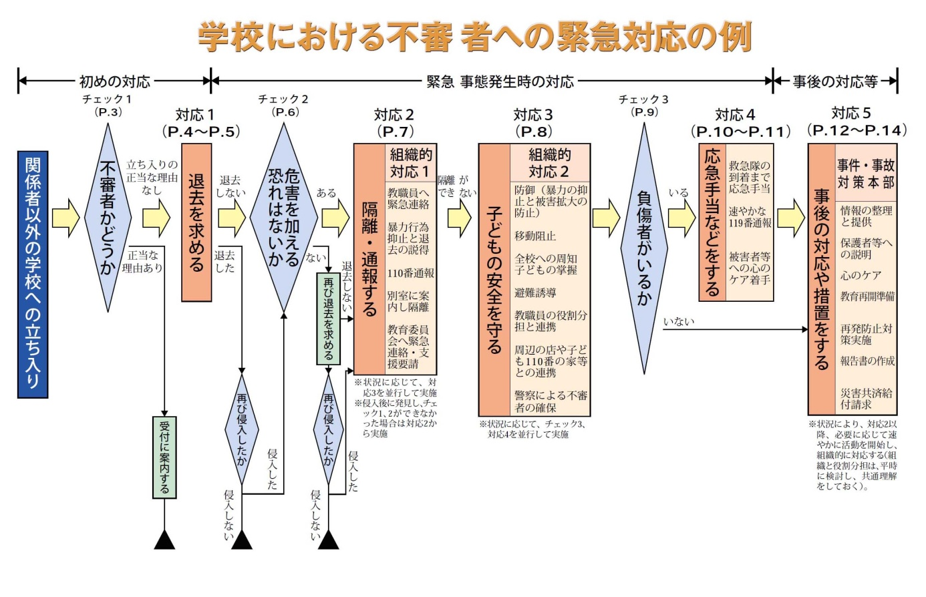

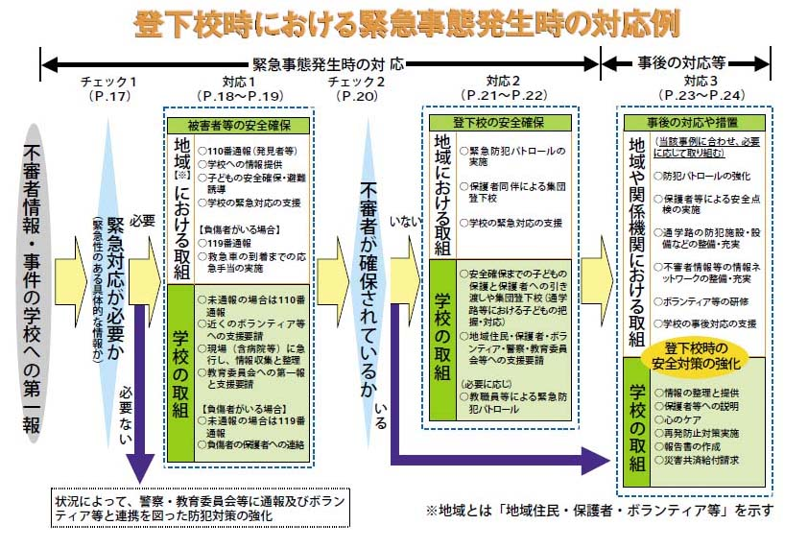
提供：「学校の危機管理マニュアル －子どもを犯罪から守るために－」文部科学省 平成19年11月
応急手当等について
児童生徒や教職員が負傷した場合には、状況によって救急車を要請する必要がある。その際に、迅速に「119番」に通報するとともに、救急車が到着するまでの間、負傷者の状態に応じて、教職員は速やかに止血、心肺蘇生法などの応急手当を行い、症状が重篤にならないようにしなくてはならない。そのためには、消防署や日本赤十字社等の協力を得て実技研修を実施し、教職員が応急手当等の技能の習得に努めることが大切である。
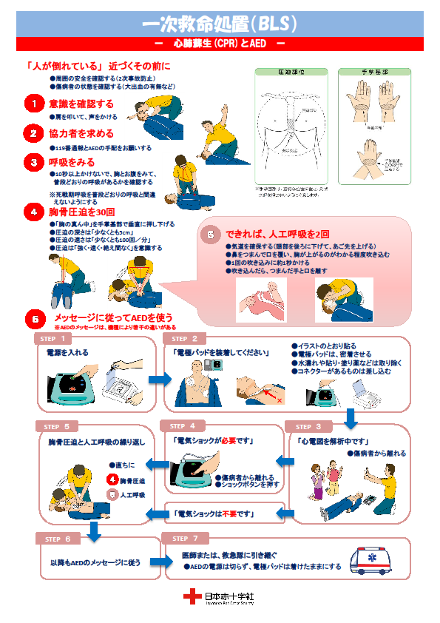
提供：日本赤十字社

